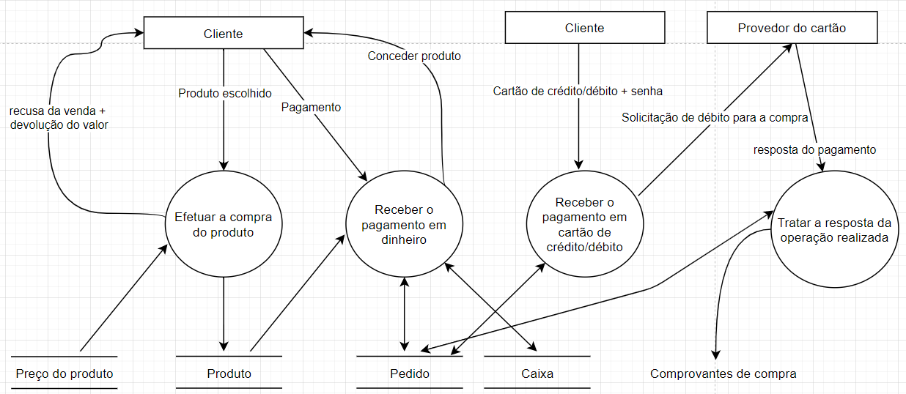

Evento: Cliente efetua compra

Regra: E a Fênice Arte & Joias vai ter uma prazo de 7 dias, pra a entrega do produto pro seu cliente

Evento: Cliente efetua pagamento em dinheiro

Regra: E a empresa concede produto comprado pelo cliente

Evento: Cliente efetua pagamento em cartão

Regra: O Cliente deve ter o cartão de crédito ou debito com a senha

Evento: Provedor do cartão envia resposta do pagamento

Regra: Comprovante da compra, com a resposta da operação realizada, solicitar débito ou crédito para a compra